NOM et Prénom des auteur.e.s :

NOM ET PRÉNOM(S) DU PERSONNAGE

La vie du personnage en son temps  - Date et lieu de naissance  - Date et lieu du décès  - Cause et âge du décès  - Milieu social d’origine  - Formation et/ou études  - Profession(s) exercée(s)  - Autres fonctions (politiques, artistiques, associatives…) |  | Portrait
Ce pour quoi il ou elle est resté.e dans l’Histoire  - Idées politiques  - Convictions religieuses  - Faits marquants de sa vie : réalisations, œuvres, découvertes  - Souvenir laissé par le personnage : mémoire ou oubli |  | Illustration d’un événement majeur de la vie du personnage  (avec un titre et une source)

Sources utilisées pour produire la biographie

Ouvrages
Auteur, titre de l’ouvrage, ville d’édition, éditeur, année de publication, nombre de pages

Périodiques
Nom du journaliste, « titre de l’article », nom du magazine ou journal, date de parution

Sites Internet
Adresse url et date de consultation du site Internet

GEORGE WASHINGTON (1732-1799)

La vie du personnage en son temps  - Date et lieu de naissance  22 février 1732 à Pope’s Creek (colonie de Virginie)  - Date et lieu du décès  14 décembre 1799 à Mount Vernon (État de Virginie)  - Cause et âge du décès  Infection bactérienne de l’épiglotte à 67 ans  - Milieu social d’origine  Issu d’une grande famille de planteurs de Virginie  - Formation et/ou études  Éducation soignée mais quitte l’école à 15 ans  - Profession(s) exercée(s)  Arpenteur et cartographe puis gestionnaire de plantations  - Autres fonctions (politiques, artistiques, associatives…)  Délégué de Virginie au Congrès continental (1774-1775)  Commandant en chef des armées continentales (1775-1783)  Premier Président des Etats-Unis d’Amérique (1789-1797) | George Washington en 1797 | 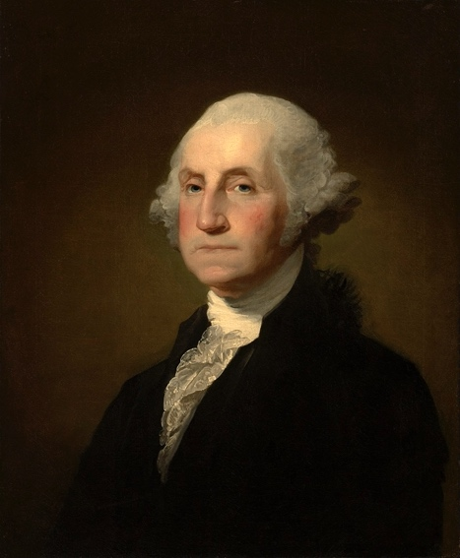
Ce pour quoi il ou elle est resté.e dans l’Histoire  - Idées politiques  Favorable à l’indépendance des treize colonies  - Convictions religieuses  Anglicanisme puis épiscopalisme  - Faits marquants de sa vie : réalisations, œuvres, découvertes  Il fait partie des Pères fondateurs de la nation américaine : délégué au Congrès continental, il contribue à la rédaction de la Déclaration d’indépendance (1776) et à la rédaction de la Constitution des États-Unis (1787). Il est élu comme premier Président des Etats-Unis en 1789 et réélu en 1793.  - Souvenir laissé par le personnage : mémoire ou oubli  Bien qu’il soit favorable à l’esclavage, George Washington a laissé une mémoire très positive : c’est le Père fondateur de la nation. Il figure sur le billet de 1 dollar, sur le Mount Rushmore et dispose un mémorial à Washington D.C. |  | 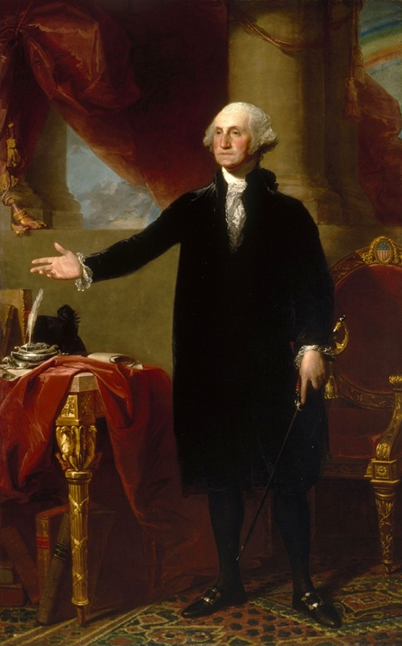  Portrait officiel du Président en 1796

Sources utilisées pour produire la biographie

Ouvrages
- Liliane Kerjan, George Washington, Paris, Gallimard, Folio biographies, 2015, 336 pages
- Jean-Marie Rallet, George Washington : l’homme qui ne voulait pas être roi, Paris, Ellipses, Biographies historiques, 2015, 384 pages

Sites Internet
- La page dédiée au Président George Washington sur le site Internet de la Maison Blanche
https://www.whitehouse.gov/about-the-white-house/presidents/george-washington/
- L’article à propos de George Washington dans l’encyclopédie en ligne Wikipédia
https://fr.wikipedia.org/wiki/George_Washington

